Задание № 16 Частные производные

*Задание может быть выполнено либо в формате документа Word, либо в виде фотографии выполненного на бумаге решения.*

**27.11 Понятие частной производной**

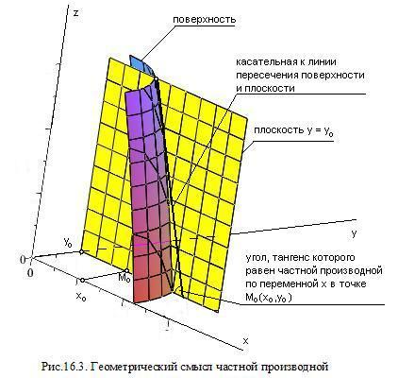**М27.11.1 Определение** *Частной производной (частной производной первого порядка)* функции  называется , где  - частное приращение функции  при изменении только одной из ее переменных.

**М27.11.2** *Замечание 1:* предел, рассмотренный в определении частной производной, является пределом функции одной переменной  и при его вычислении можно использовать методы, рассмотренные в первом семестре.

**М27.11.3** *Замечание 2:* предел  может и не существовать; в этом случае говорят, что функция не имеет частной производной по переменной .

**М27.11.4** *Замечание 3*: кроме обозначения  для частной производной также используется обозначение .

Частные производные функций с конечным числом аргументов вычисляют как обычные производные функции одной переменной. При этом все аргументы, кроме одного, по которому происходит дифференцирование, условно считают постоянными величинами. Поэтому формулы и правила для вычисления частных производных совпадают с формулами и правилами для производных функции одного аргумента.

Частные производные в фиксированных точках являются числовыми величинами. Если частные производные функции существуют во всех точках области определения (или в части области определения), то эти производные сами являются функциями нескольких переменных.

**М27.11.5 Пример 1.** Найти частные производные первого порядка функции .

*Решение:* ;

.

**М27.11.6 Пример 2.** Вычислить частную производную по переменной  функции  в точке .

*Решение*: ;

.

**М27.11.7** Геометрический смысл частной производной функции двух переменных аналогичен геометрическому смыслу производной функции одной переменной: частная производная по переменной  в точке - это тангенс угла наклона к положительному направлению оси  касательной к линии, полученной пересечением графика функции и плоскости . Аналогичный смысл имеет частная производная по переменной  в точке . Геометрический смысл частной производной по переменной  показан на рис.16.3.

**27.13 Частные производные сложных функций**

М27.13.1 Определение. Пусть дана дифференцируемая функция нескольких переменных  и каждая из переменных  является дифференцируемой функцией независимой переменной : . Функция , называется *сложной функцией* одной переменной .

М27.13.2 Поскольку , то 

Устремим, тогда 

Таким образом, получена формула для вычисления производной сложной функции:

.

М27.13.3 Определение. Пусть дана дифференцируемая функция нескольких переменных  и каждая из переменных  является дифференцируемой функцией нескольких независимых переменных : , ,…, . Функция , рассматриваемая как функция переменных , называется *сложной функцией* этих переменных.

М27.13.4 Поскольку , то . Устремим  тогда

 Таким образом, получены формулы для вычисления частных производных сложной функции нескольких переменных: .

Например, если  и , , , то

, 

М27.13.5 Пример 1 , , . Найти .

, , , 

.

Подставим в полученную формулу выражения для функций  и :



**Самостоятельная работа:**

16.2.4. Найти частные производные первого и второго порядков заданных функций: а) ; б) ; в) ; г) ;

16.2.5. Вычислить значения частных производных первого и второго порядков функций предыдущей задачи в точке .

16.2.6. Найти частные производные первого порядка заданных функций: а) ; б) ; в) ; г) ; д) ; е) ; ж) ;

16.4.2. Найти частные производные сложных функций, результат упростить: а) , где , ; б) , где , , ; в) , где , , , ;

16.4.8. Найти первые и вторые производные неявно заданных функций двух переменных (- функция): а) ; б) ;

**Ответы:**

**16.2.4.** а) , , , , ; б) ,, , , ; в) ,, , , ; г) , , , , ;

**16.2.5.** а) , , , , ; б) ,, , , ; в) ,, , , ; г) , , ,, ;

**16.2.6.** а) ; ; б) ;  в) ; ; ; г) ; ;  ; д) ; ;  ; е) ; ;  ; ж) ; ;  ;

16.4.2. Найти частные производные сложных функций, результат упростить: а) , где , ; б) , где , , ; в) , где , , , ;

16.4.8. Найти первые и вторые производные неявно заданных функций двух переменных (- функция): а) ; б) ;